新桥街道中心幼儿园中三班幼儿一日生活动态记录
自主来园：
今日来园人数24人，巢熠阳、万灵杰、吉思远、陈晓蕊、朱姝妍、王钧逸、钱宣妤缺勤。
自主服务与问好：
来园后孩子们能自己独立走到班级并主动与老师打招呼的幼儿有：陈盼、李宇涵、穆永泽、张砚钧、蒋绍文、叶歆雅、柳晨熙、徐梓嘉、缪欣妍、金栩萌、周扬、任伊桐、杨芷若、方雅颂、唐锦轩、陈雨航、韩璟昱、欧阳悦、丁妤暄、程诺、高文浩、何书泽、贾清晨、郑雅姝。
进班后能自己将物品放置抽屉并将水杯绕好放在水杯架的幼儿有：陈盼、李宇涵、穆永泽、张砚钧、蒋绍文、叶歆雅、柳晨熙、徐梓嘉、缪欣妍、金栩萌、周扬、任伊桐、杨芷若、方雅颂、唐锦轩、陈雨航、韩璟昱、欧阳悦、丁妤暄、程诺、高文浩、何书泽、贾清晨、郑雅姝。
户外活动情况：
今天户外活动是混班游戏，宝贝们可以玩的区域有快乐体操区、小皮球区、阳光跑道区等等，其中能够在户外活动结束及时听清老师的口令回到班级队伍的幼儿有：陈盼、李宇涵、穆永泽、张砚钧、蒋绍文、叶歆雅、柳晨熙、徐梓嘉、缪欣妍、金栩萌、周扬、任伊桐、杨芷若、方雅颂、唐锦轩、陈雨航、韩璟昱、欧阳悦、丁妤暄、程诺、高文浩、何书泽、贾清晨、郑雅姝。
其中能够遵守游戏规则的幼儿有：陈盼、李宇涵、张砚钧、蒋绍文、叶歆雅、徐梓嘉、缪欣妍、金栩萌、周扬、任伊桐、杨芷若、方雅颂、唐锦轩、陈雨航、韩璟昱、欧阳悦、丁妤暄、程诺、何书泽、贾清晨、郑雅姝。
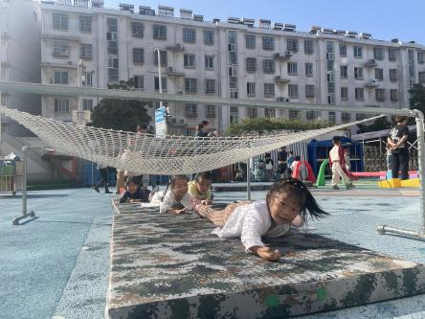 | 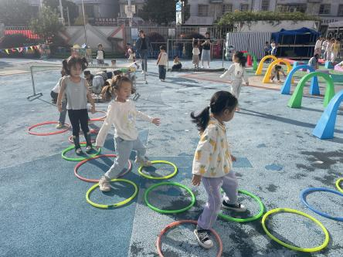 | 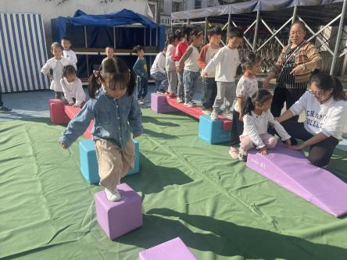
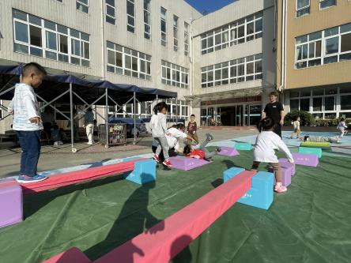 | 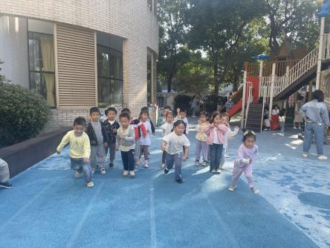 | 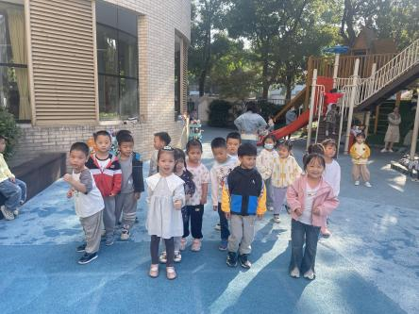

生活活动情况：
今天的早点是核桃提子司康、蛋黄果仁切片和匹萨薄饼，各组的值日生按组别轮流洗小手进行值日工作。
吃完能够进行漱口并将牛奶杯送到相应位置的幼儿有：陈盼、李宇涵、穆永泽、张砚钧、蒋绍文、叶歆雅、柳晨熙、徐梓嘉、缪欣妍、金栩萌、周扬、任伊桐、杨芷若、方雅颂、唐锦轩、陈雨航、韩璟昱、欧阳悦、丁妤暄、程诺、高文浩、何书泽、贾清晨、郑雅姝。

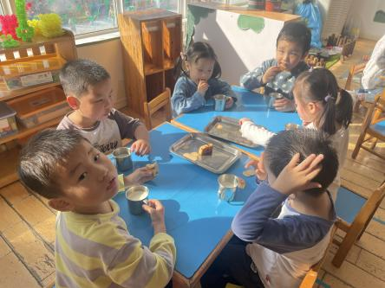 | 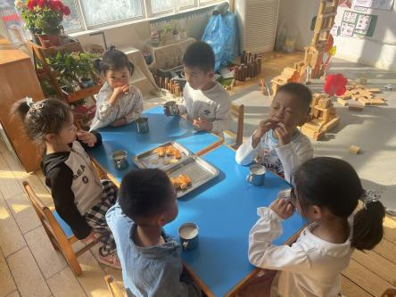 | 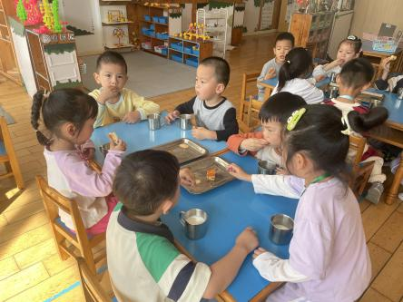
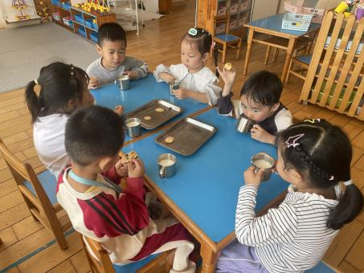

集体活动情况：
《数学：6以内的相邻数》
这是一节理解数序的数学活动。在从小到大依次排列的自然数中，一个数前面和后面相互邻近的两个数就是该数的相邻数。本次活动欲引导幼儿通过进行“找邻居”的游戏，了解数序并感知相邻数间多1少1的关系。
其中能能根据相邻数的规律，正确的给数字找出相邻的数的幼儿有：蒋绍文、徐梓嘉、缪欣妍、陈宇航、周扬、方雅颂、陈雨航、欧阳悦、丁妤暄。
区域游戏情况：
今天游戏中能够积极参与区域的幼儿有：陈盼、李宇涵、穆永泽、张砚钧、蒋绍文、叶歆雅、柳晨熙、徐梓嘉、缪欣妍、金栩萌、周扬、任伊桐、杨芷若、方雅颂、唐锦轩、陈雨航、韩璟昱、欧阳悦、丁妤暄、程诺、高文浩、何书泽、贾清晨、郑雅姝。
图书区（揭秘昆虫、揭秘科学）：唐锦轩、缪欣妍 | 益智区（百变拼搭）：徐梓嘉 | 桌面建构（小船、飞机）：何书泽、任伊桐、周扬
益智区（花朵变变变）：程诺、金栩萌 | 美工区（刮画：兔子、房子、兔子的家）：方雅颂、杨芷若、贾清晨 | 美工区泥工（一盆小花）：柳晨熙、陈雨航
地面建构（秋天的公园）：蒋绍文、陈盼、穆永泽、韩璟昱 | 万能工匠（台灯）：叶歆雅、李宇涵 | 万能工匠（长江大桥）：高文浩、王钧逸
自然材料（楼房）：丁妤暄、欧阳悦 | （空）

午餐情况：
今天的午餐是肉酱意大利面（猪肉沫、番茄酱、胡萝卜、香菇、小青菜、豌豆)以及绿笋海鲜菇乳鸽汤。
餐前各小组幼儿有序如厕、洗手、开好大炮，做好餐前准备。洗好手后小朋友开好大炮有序排好队自主端饭菜。所有的幼儿都能两只小手端住碗，并有序的行径。
午餐时，随着舒缓柔和的轻音乐，幼儿用正确的姿势午餐小脚放在桌子下面，身体朝向桌子一手扶碗一手拿勺。安静的进餐，知道一口饭一口菜，举手添汤；餐后自主送碗勺后自主拿取苹果，苹果吃完洗手漱口擦嘴巴做好餐后卫生管理。
自主进餐并光盘行动的幼儿有：陈盼、李宇涵、穆永泽、张砚钧、蒋绍文、叶歆雅、柳晨熙、徐梓嘉、缪欣妍、金栩萌、周扬、任伊桐、杨芷若、方雅颂、唐锦轩、陈雨航、韩璟昱、欧阳悦、丁妤暄、程诺、高文浩、何书泽、贾清晨、郑雅姝。

午睡情况：
散步后孩子们主动塞好小椅子自主如厕，进入午睡室后主动将鞋子摆整齐，放在指定的位置。今天24位幼儿听完睡前故事在12点30分左右进入睡眠的状态分别是：陈盼、李宇涵、穆永泽、张砚钧、蒋绍文、叶歆雅、柳晨熙、徐梓嘉、缪欣妍、金栩萌、周扬、任伊桐、杨芷若、方雅颂、唐锦轩、陈雨航、韩璟昱、欧阳悦、丁妤暄、程诺、高文浩、何书泽、贾清晨、郑雅姝。
睡前能自主尝试盖被子的幼儿有：陈盼、李宇涵、穆永泽、张砚钧、蒋绍文、叶歆雅、柳晨熙、徐梓嘉、缪欣妍、金栩萌、周扬、任伊桐、杨芷若、方雅颂、唐锦轩、陈雨航、韩璟昱、欧阳悦、丁妤暄、程诺、高文浩、何书泽、贾清晨、郑雅姝。

老师的话：
1.请未带快乐家园的孩子明日将快乐家园带来哦。

